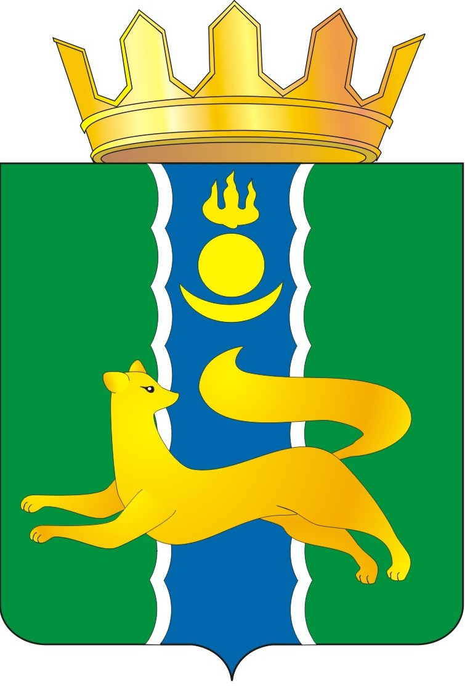  СОВЕТ ДЕПУТАТОВ МУНИЦИПАЛЬНОГО ОБРАЗОВАНИЯ  «БАРГУЗИНСКИЙ РАЙОН»  РЕШЕНИЕ |  |  | «БАРГАЖАНАЙ АЙМАГ»  ГЭhЭН НЮТАГАЙ  ЗАСАГАЙ БАЙГУУЛАМЖЫН  hУНГАМАЛНУУДАЙ ЗYБЛЭЛ  ШИИДХЭБЭРИ
от « 25 » июня 2025 года № 61

О принятии имущества из государственной собственности Республики Бурятия
в собственность МО «Баргузинский район»

Руководствуясь статьей 7, статьей 10 Закона Республики Бурятия от 24.02.2004г. № 637-Ш «О передаче объектов государственной собственности Республики Бурятия в иную государственную или муниципальную собственности и приеме объектов иной государственной или муниципальной собственности в государственную собственность Республики Бурятия или собственность муниципальных образований в Республике Бурятия», в соответствии с пунктом 4 статьи 15 Федерального закона от 06.10.2003 года № 131- ФЗ «Об общих принципах организации местного самоуправления в Российской Федерации», руководствуясь Уставом муниципального образования «Баргузинский район», рассмотрев письмо председателя Комитета экономики и развития инфраструктуры С. Д. Дармаева от 12.05.2025 г. № 11-05-08-И2711/25, о передаче имущества на безвозмездной основе из государственной собственности Республики Бурятия в муниципальную собственность муниципального образования «Баргузинский район», Совет депутатов муниципального образования «Баргузинский район» решил:
1. Принять на безвозмездной основе из собственности Республики Бурятия в собственность муниципального образования «Баргузинский район» имущество согласно приложению, к настоящему Решению.
2. Администрации муниципального образования «Баргузинский район» обеспечить в установленном порядке прием-передачу имущества, указанного в приложении к настоящему Решению.
3. Настоящее Решение подлежит опубликованию на официальном сайте МО «Баргузинский район» по ссылке - https://barguzinskij-r81.gosweb.gosuslugi.ru/.
4. Настоящее Решение вступает в силу со дня его подписания.

Председатель Совета депутатов
МО «Баргузинский район» З.Б-М. Сундаров

Приложение
к Решению Совета депутатов
МО «Баргузинский район»
от « 25 » июня 2025 года № 61

Перечень имущества, принимаемого из государственной собственности Республики Бурятия в собственность муниципального образования «Баргузинский район»

№ | Наименование МО | Наименование ОУ | Марка автобуса | Кол-во автобусов | Идентификационный номер (Vin) | Стоимость школьного автобуса с НДС.
1 | Баргузинский район | МБОУ «Баргузинская СОШ» | ПАЗ 32053-70 (северное исполнение) | 1 | X1M3205BXSS000790 | 3 610 970,00

